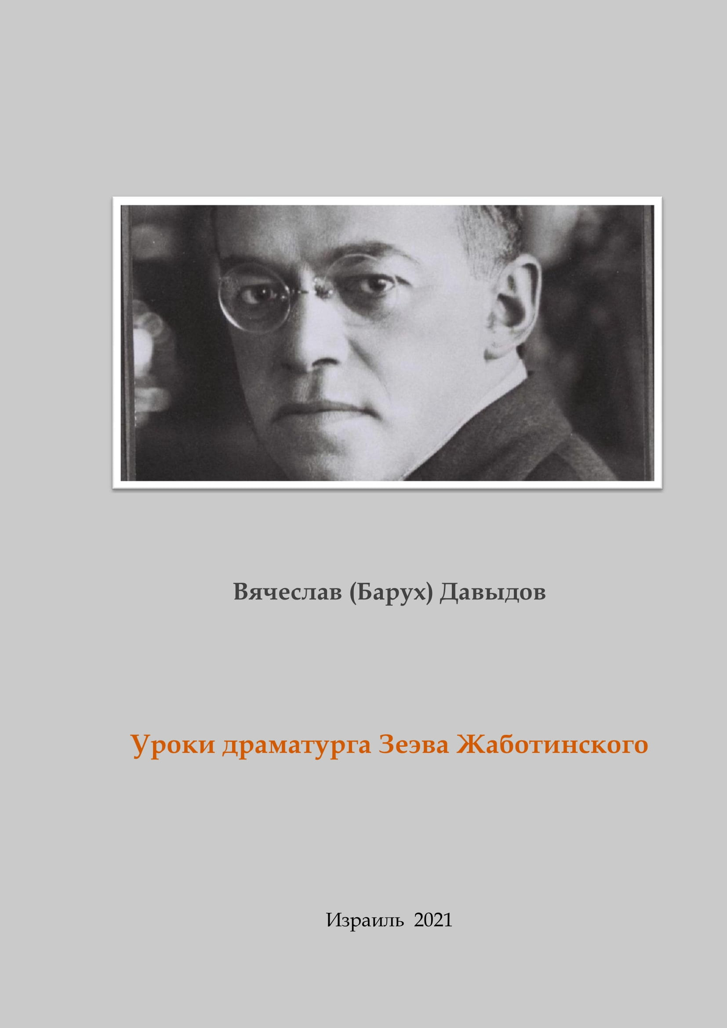

Вячеслав (Барух) Давыдов

Уроки драматурга Зеэва Жаботинского:
Доклад на конференции в зуме 22 марта 2012 года

Имя Зеэва (Владимира) Жаботинского вписано золотыми буквами в историю русского и мирового сионистского движения. Чем больше я читал о нем, чем больше знакомился с его творчеством, тем полнее вставал передо мной образ титана еврейского возрождения начала первой половины ХХ века. Поражало, как богато одарила его природа различными талантами – прекрасного поэта, писателя, драматурга, полиглота, переводчика, журналиста, публициста, которые он отдал служению великой сионистской идее создания (возрождения) еврейского государства на земле Палестины, став одним из виднейших русских сионистов правого крыла. Хотя Зеэв не дожил восемь лет до провозглашения Декларации Независимости, он своей неутомимой деятельностью приблизил ее появление.
В 2020 году, когда отмечались два юбилея Жаботинского – 140-летие со дня рождения и 80-летие со дня его смерти – я загорелся желанием написать две пьесы, посвященные Жаботинскому. В первой, под названием «Зеэв Жаботинский: один против всех» (Из истории сионизма) я задался целью представить читателям и зрителям его жизнь в свете творческой, сионистской, публицистической деятельности и неустанной борьбы с идеологическими противниками. Параллельно в пьесе прослеживается удивительная история любви Зеэва и его жены Анны. В процессе работы над пьесой, задуманной в документально-художественном жанре, я использовал книги и статьи разных авторов, среди которых хотел бы выделить двухтомник Шмуэля Каца «Одинокий волк» и новый роман Эдуарда Тополя «Юность Жаботинского». В пьесе я широко цитирую книги, стихи, переводы, статьи, речи и письма самого Жаботинского.
Второй пьесой стала «Железная стена, или Воскрешение Жаботинского». Толчком к ее написанию послужила беседа с режиссером театра «Матара» Александром Капланом, который подал мне интересную идею: попробовать создать еще одну пьесу о Жаботинском, в которой он как бы воскресает из мертвых и попадает в наш современный Израиль со всеми его жгучими проблемами и конфликтами. В пьесе, написанной в жанре политического театра с элементами сатиры и гротеска, я стремился показать, что идеи Жаботинского не только не устарели, но и продолжают оставаться актуальными для нашего времени, помогая решать сложные вопросы, связанные как с безопасностью государства, так и с внутренними проблемами Израиля. Пьеса имеет трагическую развязку, что соответствует той драматической, полной коллизий ситуации, в которой находится сейчас Израиль.
Литературное и публицистическое наследие Владимира (Зеэва) Жаботинского огромно. Институт его имени в Тель-Авиве предпринял десятитомное собрание его сочинений, из которых уже вышло пять томов. В своем творчестве он охватил почти все жанры литературы – стихи, романы, рассказы, эссе, пьесы, которые, при совершенном знании иврита, идиша, английского, итальянского и других иностранных языков, создавал исключительно на русском языке. Интерес к театру у Зеэва проявился еще в школьные годы, когда, учась в одесской гимназии Ришелье, писал и разыгрывал с однокашниками театральные сценки на злобу дня. В юности Жаботинский часто посещал одесские театры и любил обсуждать с друзьями, среди которых был и молодой Корней Чуковский, спектакли. В качестве корреспондента газеты «Одесские новости» он постоянно публиковал в ней под псевдонимом «Альталена» и рубрикой «Вскользь» рецензии на спектакли и эссе, в которых высказывал свои мысли о театре. В них он со свойственным ему стремлением «докопаться до истины» затрагивал различные стороны театрального дела: недостатки и достоинства пьесы, репертуар, игра артистов, посещаемость спектаклей, их воздействие на публику и т.д.
Хочется привести некоторые цитаты из высказываний Жаботинского на эту тему. В рецензии на спектакль «Монна Ванна» по пьесе Метерлинка он, перечисляя психологические абсурды, встречающиеся в этой пьесе, с иронией отмечает: «Нет ничего легче, как ковырять психологию. Достаточно иметь указательный палец и при нем ноготь, чтобы смело сунуть его в какую угодно психологию и блистательно расковырять ее… Но смысла и цены в этом упражнении я, простите, не вижу. Чужая душа – потемки. Нужна большая храбрость, чтобы полагать, будто мы можем ручаться, что сделает и чего не сделает такой-то человек в таком-то случае». В другом эссе, посвященном открытию в Одессе нового драматического театра г-на Киселевича, Жаботинский размышляет о его будущем репертуаре: «Ясно, что фундаментом дела волей-неволей все-таки окажется репертуар, так сказать, обыкновенный… Это Островский, трилогия Толстого, Зудерман, классики русские и иностранные, большая часть удачных новинок, вроде «Детей Ванюшина», «Лишенного прав», «Флаксмана», мало ли что! К нему на русском языке можно причислить еще пару пьес Ибсена, да Гауптмана, да четыре драмы Чехова, да больше ничего… Новой драме можно отвести известные две недели. При интересном выборе и удачном исполнении этих образцов драматического современного стиля – и «центральная» публика не поленится ездить время от времени на Дальницкую (улицу, где открылся новый театр).

А вот в эссе «Драма драмы» Зеэв поднимает проблему посещаемости
театра: «…На сцене идет «Уриэль Акоста», и хорошо идет. А публики мало. Что такое? Может быть, «Акосту» ходят смотреть только ради знаменитых гастролеров? Хотите новинок?.. Одессит пойдет только наверняка. Надо, чтобы ему заранее расхвалили пьесу. Но и тут осторожно. Расхваливая, надо беречься – не слишком уж подробно познакомить его с пьесой. А то он возьмет да решит, что, зная содержание и достоинства, незачем, собственно, идти смотреть. Нажимать пружины одессита надо очень осмотрительно – не ровен час, попадешь на кх-та-та, которое всё дело испортит. Здешняя публика сразу недоверчива, но когда присмотрится и ознакомится, она способна проявить большое южное радушие».
После всего вышесказанного, можно переходить к разговору о драматургии самого Жаботинского. Им создано немного – всего три пьесы, две первые из которых написаны в двадцатилетнем возрасте. Вот что он пишет о них в своей автобиографической «Повести моих дней»: «Этой осенью 1901 года городской (одесский) театр поставил мою первую пьесу «Кровь». Кто поверит теперь, что в дни моей молодости я сочинил пацифистскую пьесу – против войн вообще и против Англии в частности? Я писал ее еще в Риме: тему, связанную с Бурской войной, я взял из рукописи одного из своих друзей (он Гофридо в моем рассказе «Диана»), но изменил сюжет, ввел новые лица и т.д. и т.п.: три действия в стихах! Звезды нашей городской труппы с Анной Пасхаловой во главе играли в пьесе, но театр был пуст, может быть, пришли три сотни человек, может быть, меньше, и половина из них были мои приятели или знакомые. Они аплодировали, разумеется, и вызывали меня на сцену в конце спектакля. Я вышел кланяться в черном и длинном рединготе, который я заказал к этому дню, наткнулся на подъемный канат и, несомненно, упал бы навзничь, если бы меня не удержала за руку госпожа Пасхалова. Я не спал всю ночь, встал, едва занялась заря, и побежал купить газеты, все газеты, даже «Полицейские ведомости», проглотил рецензии, и они не отравили моей радости. Но только дважды, не больше, играли мою пьесу в Одессе»…
«Год спустя, - продолжает Жаботинский, - на той же сцене поставили мою вторую пьесу «Ладно», тоже в стихах, но в одном действии. И в ней тоже играла Пасхалова (мы стали с ней друзьями после того, как она спасла меня от позора перед занавесом)… Я верю всем своим существом, что в состязании между понятиями нация стоит впереди человечества, так же, как индивидуум стоит перед нацией. И если подчинит индивидуум всю свою жизнь служению нации, то и это не противоречие в моих глазах: такова его воля, а не долг. В небольшой пьесе «Ладно», которая была поставлена на одесской сцене в 1901 году, я посвятил длинный монолог этой идее. Вот вкратце его содержание: ты рожден свободным, свободным от долга по отношению к высокому и к низменному. Воле своей воздвигни алтарь, воля – твой единственный водитель, куда она поведет тебя – туда иди, куда бы ни вел твой путь… На сей раз рецензенты не сжалились надо мной и приготовили, словно заранее сговорившись друг с другом, одни и те же остроты по поводу названия пьесы «Ладно». Они писали «Неладно», «Нескладно»…
Третьей пьесой Жаботинского явилась «Чужбина», вышедшая в Одессе в 1908 году и сразу конфискованная властями - на радость еврейским социалистам. Правда, в 1910 году русско-еврейский журнал «Рассвет», выходивший в Петербурге, перепечатал из нее обширные и самые значимые фрагменты, но полностью текст был переиздан в 1922 году, да и то в Берлине, так как произведения Жаботинского были в СССР запрещены. И только в 2000 году пьеса была издана в Израиле в Иерусалимском издательстве «Гешарим» (Мосты культуры, издатель М.Гринберг). Эта пьеса, написанная в жанре комедии в пяти действиях в стихах, была создана вскоре после разгрома Первой русской революции 1905-1907 годов и, к сожалению, при всех ее выдающихся достоинствах, ни разу не была поставлена ни при жизни автора, ни после его смерти.
Израильскому изданию пьесы предпослано предисловие Михаила Вайскопфа, представляющее собой блестящий исторический, лингвистический и сравнительный анализ «Чужбины», который невозможно обойти стороной. «Идеологическая доминанта «Чужбины», - пишет Вайскопф, - в общем соответствует тем пессимистическим веяниям, которые, как известно, принесла с собой пресловутая эпоха послереволюционной реакции… Еврейскую роль в революции, вообще в русской политической да культурной жизни Жаботинский оценивал негативно – в первую очередь как постыдное дезертирство, уход из национальных рядов в чужую и внутренне чуждую среду, которая в свою очередь испытывает естественную тревогу и раздражение при виде этого массового нашествия… В структурном отношении пьеса представляет собой уникальную систему социальных, национальных, политических «идиолектов», с изумительной точностью и остроумием запечатлевших лексику, ритм того или иного слоя или группы». В конце предисловия Михаил Вайскопф подводит неожиданный итог: «При всей своей теоретической любви к Сиону, Жаботинский одновременно сохранил душевную верность другому идеалу, который с наибольшей явственностью воплотился для него в космополитической Одессе. То был идеал этнического и лингвистического многообразия, счастливого Вавилона как живого диалога свободных народов. Полифоническая «Чужбина» таит в себе все истоки этой увлекательной романтической двойственности – и тем трагичнее ее сюжет в российских условиях, сохраняющий и сегодня свою угрюмую актуальность».
Уроки Зеэва Жаботинского как драматурга мне видятся в нескольких аспектах. Первый, - это построение злободневного и увлекательного сюжета, который может захватить зрителя. Второй, - это наличие в пьесе актуальной, животрепещущей идеи, отвечающей тому или иному историческому моменту. Третий, – в центре пьесы должны обязательно стоять те или иные еврейские проблемы. И четвертый – особое внимание и индивидуальный подход к языку и лексике персонажей пьесы. Уверен, что наследие Жаботинского в области драматургии будет еще долго оказывать благотворное влияние на творцов пера, пишущих для театра.

